普及通用语言，厚植家国情怀——商学院开展推普主题活动
为积极响应全国普通话推广宣传周相关工作要求，扎实推进我院语言文字规范化建设工作，结合“千人万团推普行”项目部署，依托昭行志愿者宣讲团志愿力量，近期，我院各班级相继组织开展推广普通话主题教育班会，全方位引导学生树立规范使用国家通用语言文字的自觉意识，助力校园语言文化建设走深走实。
班会中，各班辅导员结合学生日常学习生活实际，精心设计丰富多样的班会内容。通过普及语言文字相关法律法规、分享普通话推广科普知识、观看主题教育影像资料等多元形式，深入浅出地阐释了通用语言文字在传承中华优秀传统文化、增进民族交流交融、凝聚民族向心力等方面的重要价值，让同学们深刻理解推广普及普通话的时代意义与现实意义。昭行志愿者宣讲团也同步参与活动宣传引导，发挥青年志愿力量，助力推普理念入脑入心。
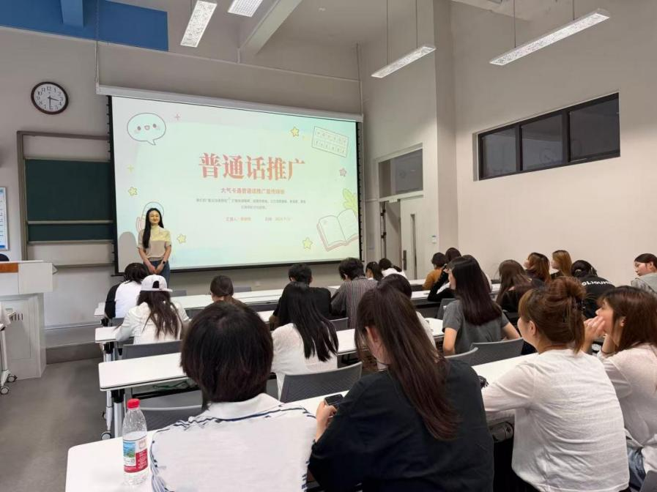
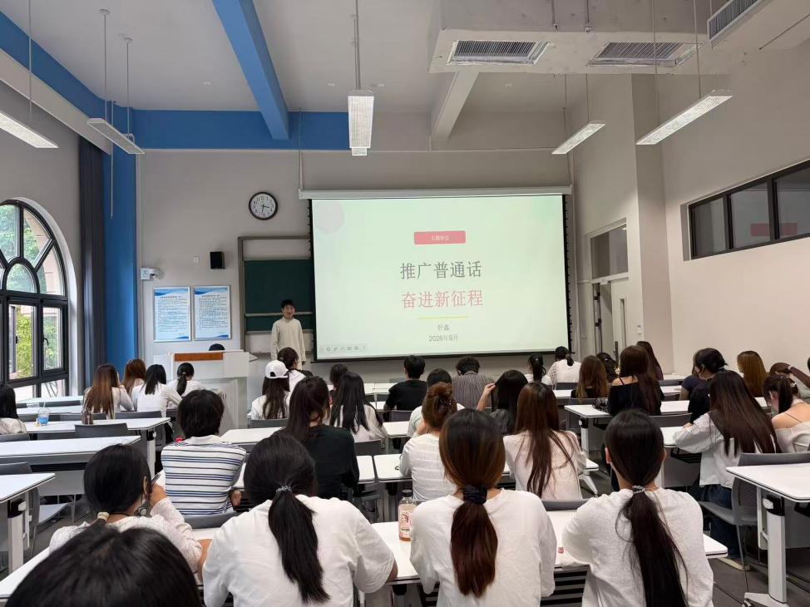
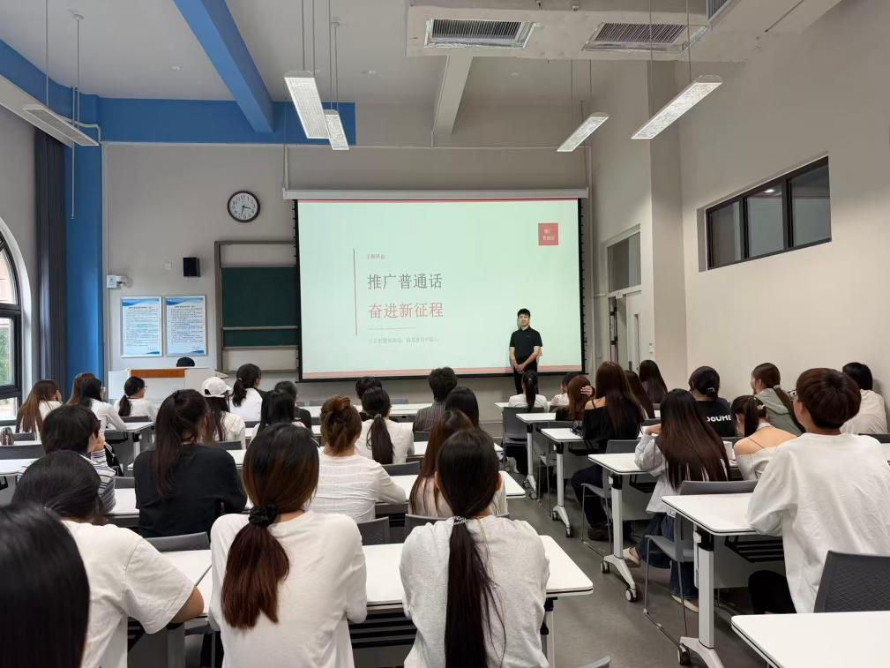
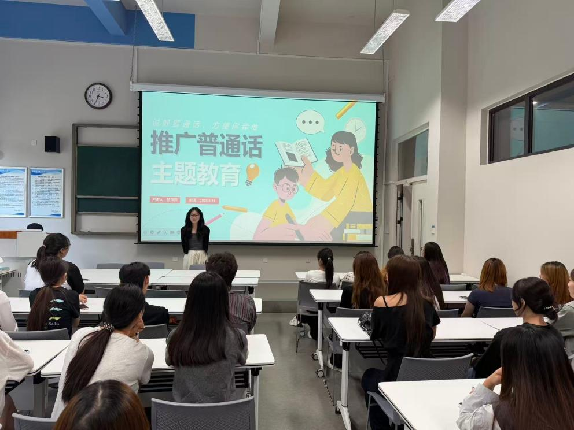
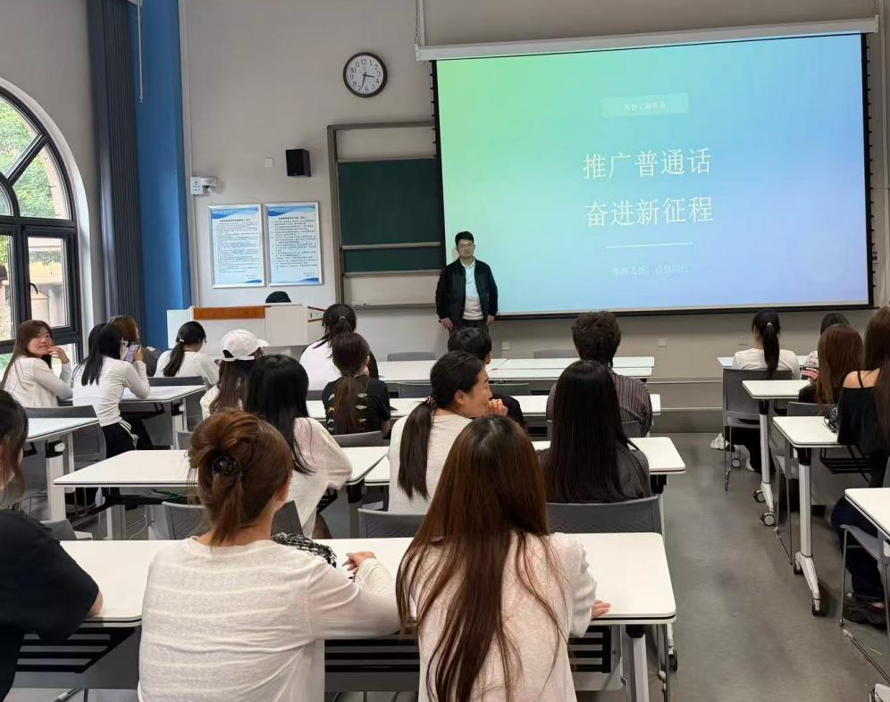
此次系列主题班会，将语言文字普及教育与思政育人深度融合，有效夯实了我院语言文字规范化工作基础，进一步营造了人人学普、人人讲普、人人用普的优良校园风尚。同时也引导青年学子立足新时代使命，以规范的语言素养赋能自身成长成才，以文化自信助力校园精神文明建设与社会发展，切实推动 “千人万团推普行” 相关实践落地见效。

